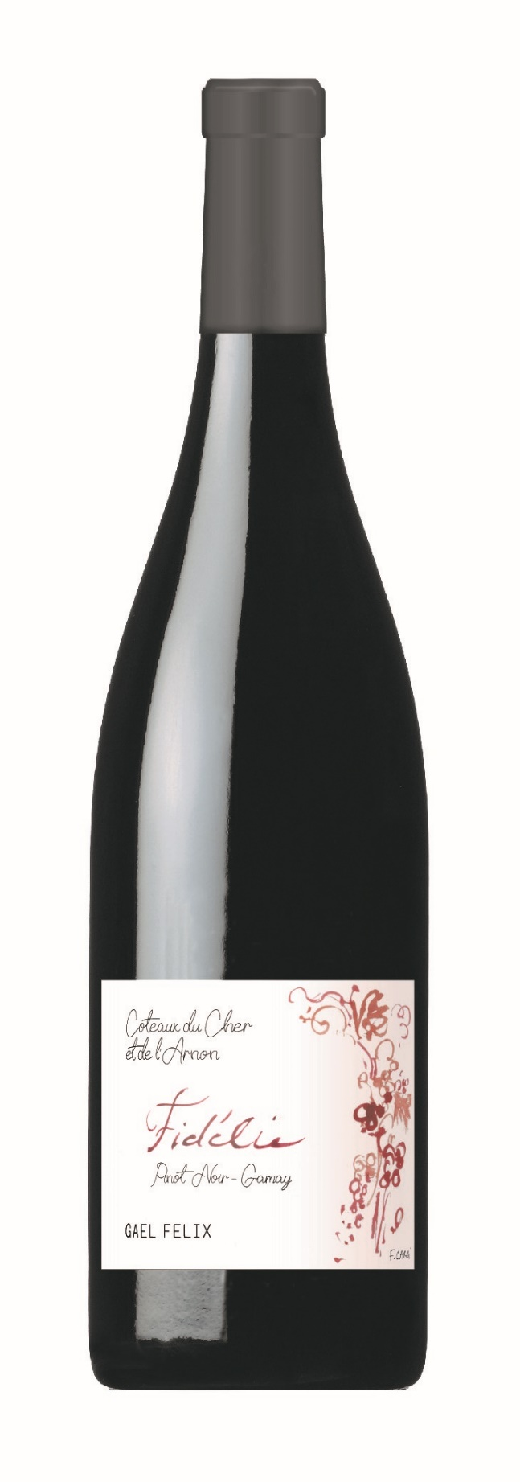
Région | Centre Loire
Appellation | Vin de Pays des Coteaux du Cher et de l’Arnon
Cuvée | Fidélie
Couleur | Rouge
Millésime | 2024
Cépage | Pinot Noir 90 % et Gamay 10 %
Degré alcoolique | 12,5 %vol

Terroir : Vignes complantées, âge moyen 30 ans, plantées sur des terrasses argilo-graveleuses et argilo-siliceuses.
Culture : L’ensemble de nos vignes est entretenu par un travail du sol superficiel. L’apport de fertilisants organiques (AB) et de fumier composté permet de stimuler et de nourrir nos sols. Nous privilégions les bouillies à base de cuivre et soufre pour maîtriser les maladies de la vigne. Notre vignoble est en cours de conversion vers l’agriculture biologique. Plusieurs préparations biodynamiques telles que la 500, la 501 et les tisanes de plantes sont appliquées selon le stade végétatif du végétal et de la saison.
Récolte : Vendange manuelle et passage sur table de tri. (30 hl/ha).
Vinifications et élevage : Aucun sulfitage n’intervient à la réception de la récolte. Eraflage à 100%. Fermentation alcoolique par les levures indigènes à 18/23°C, la durée de macération est de 3 semaines. Elevage de 11 mois pour la moitié de la cuvée en fût (1 à 2 ans) et le reste en cuve inox. Sulfitage raisonné après fermentation alcoolique et correction avant la mise en bouteille. Aucune pratique consistant à modifier les caractéristiques du millésime (acidification) n’est effectuée sur le domaine. Nous respectons les fruits de nos vignes et du millésime.
Bouchage : TRESCASE aggloméré (49mm), bouchons naturels sans TCA ayant une neutralité sensorielle.
Millésime : Le millésime 2024 restera dans la mémoire du vigneron comme l’un des plus complexe en termes de pluviométrie et d’écoute de la nature…
La campagne viticole n’aura pas été de tout repos… l’excès d’humidité aura fait la part belle au Mildiou ! Plusieurs passages de préparation à base de cuivre ainsi que des effeuillages répétitifs auront permis de sauver la moitié de la récolte !
2024 fut une leçon d’humilité pour le vigneron.
Dégustation : Le nez délicat s’exprime par des notes de petits fruits rouges, de noyaux de cerises. Des saveurs épicées comme le poivre apportent de la profondeur. La bouche aérienne offre une texture acidulée où nous retrouvons les petits fruits rouges. Les tanins sont souples et soyeux et confèrent une certaine digestibilité.
Accord mets et vins : Charcuterie, volaille (pintade), viandes grillées, fromage (pâte cuite).
Garde : 2 à 6 années avec un apogée à 3 ans.

